2.1.6.- IDEA ELEMENTAL DEL PRINCIPIO DE FUNCIONAMIENTO DEL RADAR. ALCANCE, FACTORES QUE LO CONDICIONAN. PRESENTACIÓN DE ECOS EN PANTALLA, PERFIL DE LA COSTA: PROA ARRIBA O NORTE ARRIBA. ERRORES Y PERTURBACIONES: ZONAS DE SOMBRA, FALSOS ECOS, INTERFERENCIAS. COMPROBACIONES Y FORMA DE EVITARLAS. FILTROS DE LLUVIA Y MAR Y PÉRDIDA DE IMAGEN A CAUSA DE LOS MISMOS. MARCACIONES, DEMORAS Y DISTANCIA RADAR. ANILLOS FIJOS Y VARIABLES. RANMARK Y RACON
2.1.6.1.-IDEA ELEMENTAL DEL PRINCIPIO DE FUNCIONAMIENTO DEL RADAR
La palabra RADAR viene de una expresión americana Radio Detection and ranking (detección y distancia por radio). Es un aparato electrónico que sirve para medir distancias utilizando para ello una señal de radio frecuencia la cual emite, y en función del tiempo transcurrido desde que la emite hasta que vuelve su eco mide a la distancia que se encuentra el objeto. El transmisor emite una señal en un haz estrecho a través de una antena de alta directividad, la cual se propaga a la velocidad de la luz (300.000 K/s) y cuando encuentra un obstáculo, llamado blanco, una parte de la energía del impulso se refleja y vuelve, denominándose esta señal reflejada eco. Este eco pasa a un amplificador y dividiéndose el tiempo transcurrido por dos calcula la distancia donde se encuentra el obstáculo (D=Vxt). Si estos impulso, o haces electrónicos, se desplazan horizontalmente a una velocidad constante a través de una antena giratoria, el horizonte quedará barrido a cada vuelta de la antena. El barrido hace, en función de la distancia para la cual se ha construido el radar, que todos los ecos queden representados en pantalla, sin embargo para saber en que dirección se encuentran hay que tomar una referencia. Esta referencia puede ser
- PROA – POPA DEL BARCO: en cuyo caso son referencias relativas ya que lo que realmente da es el ángulo o MARCACION con la proa que puede tener cualquier rumbo.
- LINEA NORTE SUR VERDADERA: en cuyo caso nos da demoras verdaderas, al estar el radar acoplado a la aguja giroscópica. También se le denomina presentación ESTABILIZADA AZIMUTAL
Tanto en uno como en otro caso facilita demoras verdaderas, en el primero, proa-popa, facilita una marcación la cual se convierte en demora verdadera aplicándole su formula (D =R+M) y la segunda facilita la demora verdadera directamente. La presentación estabilizada azimutal presenta una gran ventaja en relación a la proa-popa, ya que esta última al estar referida a la línea proa – popa del barco al cambiar de rumbo se emborronan los ecos de los barridos por cambiar su posición relativa. El barrido en pantalla va en el sentido de la agujas de un reloj y los ecos van disminuyendo con el tiempo e intensidad hasta que pasa el siguiente barrido. La antena gira a un a velocidad de 20 o 30 vueltas por minutos por lo que el barrido tarda unos 2 o 3 segundos en recorrer la pantalla.
Los principales componentes son:
- Generador o “fuente de alimentación” : proporciona corriente
- Modulador: envía los impulsos de alta tensión y potencia al magnetrón.
- Magnetrón: donde se genera el impulso de radio frecuencia (ondas de súper alta frecuencia)
- Unidad ATR: (anti-TR) permite el paso de energía de la radiofrecuencia
- Unidad TR (Tx-Rx) conecta la salida del magnetrón a la antena y desconecta el mezclador para protegerlo

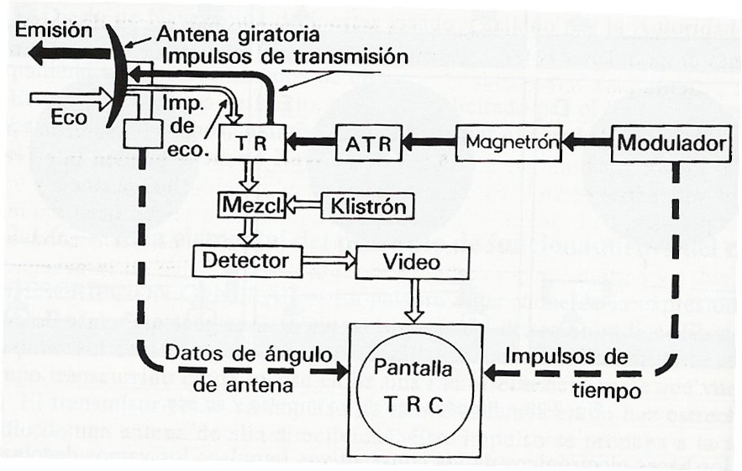
- Mezclador: recibe la señal del eco en el intervalo que las unidades TR y ATR están en reposo y a la vez recibe otra señal generada en otra válvula (hoy está transistor izada) llamada Klistrón. Ambas señales son de diferente frecuencia y su mezcla es la frecuencia intermedia.
- Amplificador: que amplifica la frecuencia intermedia.
- Detector: detecta las señales amplificas y las envía a la pantalla.
- Unidad de presentación visual: es el elemento principal donde aparece reflejados los ecos. Suele tener una o dos graduaciones de 0 a 360 grados. Si una solo una suele estar referida a la proa y si hay dos suele ser una a la proa y otra al norte verdadero.
2.1.6.1.1-INTERPRETACION DE LA PANTALLA
La práctica y la experiencia es fundamental en el manejo de este aparato. Así, por ejemplo, con los controles de brillo, ganancia y tono se pueden interpretar ecos, y con la e incluso se pueden recomendar rumbos y velocidades. Con cierta experiencia se puede averiguar que clase de costa aparece en pantalla (rocosa, acantilada, arenosa…). Con una buena interpretación se puede navegar con baja visibilidad, entre boyas, por canales, entrar y salir de puerto etc...
A).- DISCRIMINACION EN ALCANCE
Es la capacidad del equipo de representar dos ecos de dos blancos que estén en la misma demora y cercanos entre sí. Depende de la longitud del impulso. Si un radar emite impulsos de 0,5 micros segundos (d= Velocidad x tiempo; 300.000x1000x0,0000005 = 150 m. como es dos ecos ida y vuelta 150/2 =75 m.).
Luego si los dos blancos están en la misma demora y separados menos de 75 m. solo aparece uno y si la distancia es superior a 75 m. aparecen dos.
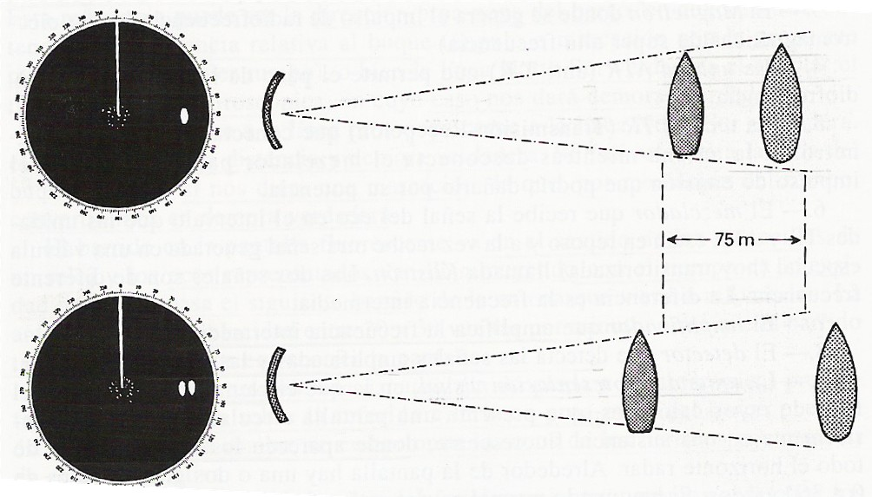
B).- DISCRIMINACION EN ALCANCE
Es la capacidad del equipo de representar dos ecos de dos blancos que estén a la misma distancia y próximo entre si. Depende de la amplitud horizontal del haz. Cuanto más estrecho sea el haz horizontalmente mayor será la concentración y permitirá mejor discriminación en la demora aunque los trazos horizontales de la costa pueden aparecer discontinuos, por lo que si es muy estrecho hay que reducir la velocidad de rotación de la antena.
Si el haz es estrecho en el plano vertical, la ventaja de concentración puede hacer perder el blanco debido a los balances y cabezadas de la embarcación.
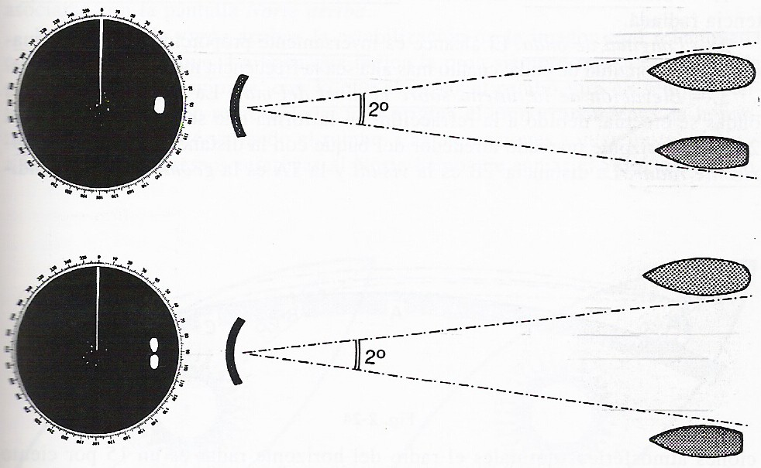

2.1.6.1.2-MARCACIONES, DEMORAS Y DISTANCIAS
El radar facilita en primer lugar la distancia y en función de que la pantalla esté referida a la proa, en este caso facilita una marcación que aplicando el valor del rumbo de convierte en demora. Si la pantalla está referida al norte verdadero facilita directamente la demora. Conociendo la demora y la distancia es fácil averiguar la situación del blanco.
2.1.6.2.-ALCANCES, FACTORES QUE LOS CONDICIONAN
Pueden ser máximo y mínimo.
A).- El alcance MAXIMO teórico de una instalación de radar, entre otros factores, depende de:
- POTENCIA RADIADA: es proporcional a la raíz cuarta de la potencia.
- LONGITUD DE ONDA: es inversamente proporcional a la raíz cuadrada de la longitud de onda (más alta frecuencia mayor alcance)
- ELEVACION DE LA ANTENA SOBRE EL NIVEL DEL MAR: la propagación de las ondas se efectúa, debido a la refracción (tal y como se indica en la figura). La distancia TC se denomina horizonte radar que en condiciones atmosféricas normales es un 15% mayor que el visible. La distancia TB es la visual y la TA es la geométrica.
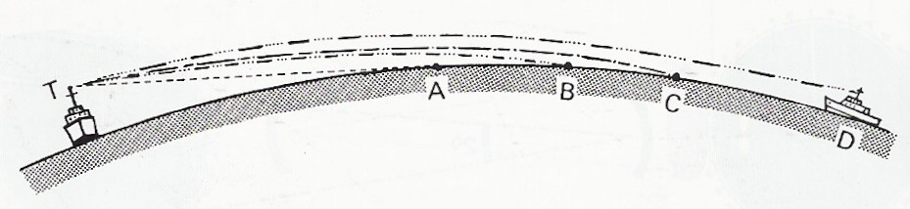
- ELEVACION DEL OBEBJETO DETECTADO: el la figura se observa la importancia que tiene esta altura en relación con la esfericidad de la Tierra
- TAMAÑO Y NATURALEZA DEL OBJETO: en función de la distancia un objeto grande es más fácil de detectar que uno pequeño y en función de la naturaleza los metálicos son más fáciles que los cuerpos blandos y de madera (hay pinturas que no rechazan el impulso para evitar ser detectados).
- CONDICIONES ATMOSFERICAS: las capas de aire superpuestas con grandes diferencias en presión, temperatura y humedad entre ellas puede variar el alcance tanto para aumentarlo como para disminuirlo. La niebla disminuye el alcance.
B).- El alcance MINIMO la distancia mínima a la que puede detectarse un objeto depende de:
LA LONGITUD DEL IMPULSO RADIADAO en función del TIEMPO DE CONMUTACION DEL RECEPTOR (tiempo que tarda el receptor, depuse de emitir la señal, en estar en condiciones de recibir el eco) ya que si un blanco está situado a una distancia menor de la mitad de la longitud del impulso (ida y vuelta) el eco alcanza la antena mientras está emitiendo por lo que no podrá recibir el eco.
2.1.6.3.-PRESENTACIÓN DE ECOS EN PANTALLA, PERFIL DE LA COSTA: PROA ARRIBA O NORTE ARRIBA
La presentación proa arriba es la más antigua y psicológicamente para el marino que se encuentre en el puente divisando el horizonte con la proa del barco ya que la línea de roa del radar se asocia con la línea de proa del barco. Sin embargo, cuando la pantalla está en un lugar cerrado (la sala de derrota) donde la dirección de la pantalla mira a cualquier dirección es más fácil asociar la pantalla norte arriba.
- Pantalla PROA ARRIBA: la estabilización de la imagen está relaciona con la proa del buque, por lo que la línea que marca la proa siempre marca cero con lo que al variar el rumbo gira toda la imagen en sentido contrario. Esto hace que se origine un emborronamiento en la pantalla mientras que se efectúa el cambio de rumbo, así como que la marcaciones sean siempre relativas a la proa por lo que si queremos referirla al norte habrá que sumarle el rumbo.
- Pantalla NORTE ARRIBA: es cuando la estabilidad de la imagen está referida al Norte verdadero. En este caso el radar está conectado al girocompás por lo que la línea de proa marca el rumbo verdadero. AL cambiar de rumbo la imagen permanece quieta cambiando solo la línea de proa. Las marcas y demoras son siempre referidas al Norte verdadero
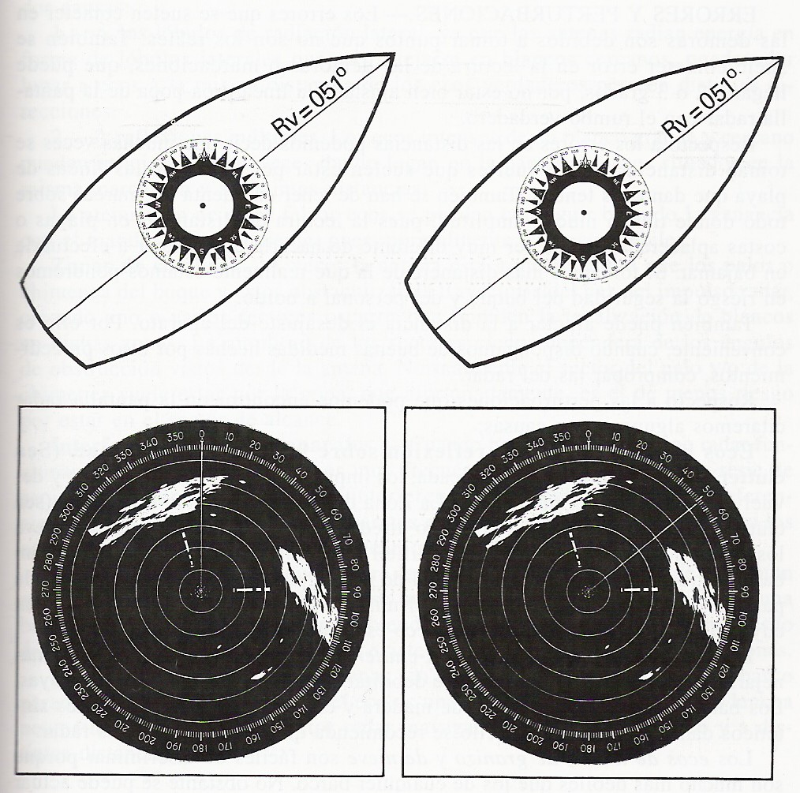
En las figuras se representan el Rumbo verdadero 51º y en la pantalla representada como PROA ARRIBA el NORTE quedaría representado 51º grados a babor porque sabemos que ese es el rumbo pero no porque lo indique la pantalla.
Sin embargo en la pantalla NORTE ARRIBA se observa que efectivamente el NORTE está a 51º a babor.
2.1.6.4.- ERRORES Y PERTURBACIONES
A).- ERRORES
Los errores que se suelen tomar en las demoras son debidos a tomar puntos que no son reales. Otra causa de estos errores en demoras y marcaciones (hasta 2 o 3 grados) puede ser debido a que la línea proa-popa no esta bien ajustada con el rumbo verdadero.
Con respecto a las distancias se puede reseñar que a veces se toman distancias a ecos fuertes que suelen estar por detrás de la línea de playa (que dan ecos tenues). Otra cuestión a tener en cuenta son las mareas cuando tienen mucha amplitud ya que las distancias pueden ser diferentes al tomarla con pleamar que con bajamar. El desajuste del aparato también puede ocasionar errores en las distancias por lo que es conveniente realizar otra medida segura por otro procedimiento. Hay que tener en cuenta que si se toman distancias incorrectas sobre todo menos que la real se puede poner en peligro tanto la seguridad del barco como la de la tripulación.
B).- PERTURBACIONES
- Ecos producidos por la REFLEXION sobre la superficie del mar (SEA-CLUTTER): Cuando la mar esta picada los impulsos chocan contra las olas devolviendo la energía en forma de ecos. La zona de la pantalla donde más se notan es en el centro alrededor del barco. En el caso del mar de leva los ecos pueden ser intensos y es difícil discriminar entre ellos y los de un barco pequeño e incluso mediano o una simple boya. En estos casos habrá que observar bien la pantalla y ver si el eco se repite en el mismo lugar y misma intensidad en cuyo caso habrá que sospechar que se trata de un objeto sólido. Los radares llevan el denominado anti-clutter que es un filtro para estos casos, pero se debe manejar con precaución ya que puede debilitar o eliminar los ecos de pequeños barcos y boyas. Los barcos pequeños, pesqueros de maderas y embarcaciones de material sintético deben ir provistos del reflector de radar.
- Los ecos de LLUVIAS, GRANIZO y NIEVE: son fáciles de discriminar porque son mucho más débiles que los de cualquier barco, no obstante se puede actuar con sus filtros correspondientes. Las únicas que pueden prestarse a confusión son las trombas marinas pero estas se dan en contadas ocasiones.
- ALARGAMIENTOS DE ECOS: el barrido, excepto en radares de tiro, militares y de seguimiento, suele ser por antena giratoria lo que origina una distorsión consistente en un alargamiento lateral del eco.
- ECOS MULTIPLES: aparecen en pantalla en la misma demora 2, 3 y hasta 4 ecos, distanciados entre sí en igual medida y disminuyendo su intensidad a medida que se alejan del centro de la pantalla. Generalmente se presenta cuando otro buque navega en las proximidades, y es debido a que el eco que vuelve con mucha energía choca contra nuestro barco y vuelve a reflejarse en el otro buque así varias veces.
- FASOS ECOS: son debidos principalmente a dos causas fundamentales:
- Lóbulos de radiación lateral al radiar las antenas energía en forma de lóbulos laterales que al reflejarse en los blancos cercanos, pueden dar ecos a las mismas distancias y a distintas direcciones.
- Reflexiones múltiples los ecos intensos de un blanco grande y cercano pueden reflejarse varias veces dando lugar a ecos situados en la misma marcación pero a distintas distancias.

- ZONAS DE SOMBRA: A veces, cuando la antena está a menor altura que los palos (o chimenea) y éstos obstaculizan la trayectoria del haz, crean uno o varios sectores oscuros que impiden la localización de blancos en esa zona. Afortunadamente estos sectores suelen estar por popa lo que hace que el riesgo sea menor. Se puede controlar estas zonas, estando el barco parado o fondeado, en sector y distancia controlando a una embarcación menor provista de reflector navegando alrededor del barco y a distintas distancias.
- INTERFERENCIAS CON OTROS APARATOS: cuando hay algún otro equipo de radar funcionando en las cercanías, es frecuente ver en la pantalla una serie de espirales de punto a consecuencia de las interferencias. Los equipos de radio así como algunos aparatos eléctricos también pueden producirlas, pero los ecos de las interferencias no implican confusión alguna. No obstante, si queremos asegurarnos cuando se presentan estos ecos por la zona de sombra se puede averiguar dando una guiñada en el rumbo, claro esta que siempre con la precaución debida asegurándose visualmente que no riesgo de colisión.
2.1.6.5.- RADAR DE MOVIMIENTO VERDADERO
Anteriormente se han analizado las representaciones de proa arriba y la de norte arriba. Ambas representan un movimiento relativo ya que el barco se representa, casi siempre, en el centro y ya se observo que una boya o un barco fondeado se mueven en la pantalla a la misma velocidad pero en rumbo opuesto al nuestro y que el vector de la trayectoria de un barco en movimiento era igual a la suma vectorial de su propio movimiento y del opuesto al movimiento del nuestro.
Si el centro de la pantalla que representa nuestra situación se le dota de movimiento se consigue que el movimiento sea verdadero y no relativo. Para conseguir este movimiento se acopla el tubo de rayos catódicos (TRC) a la giroscópica y a la corredera para que ambos aparatos, mediante unos circuitos especiales que calculan el movimiento del barco respecto a los ejes N/S y E/W creando unos campos magnéticos que mueven el centro electrónico del TRC en proporción de dichos movimientos.
De esta forma la costa y los ecos inmóviles aparecen parados en la pantalla y los ecos en movimiento lo hacen con su rumbo y velocidad. Estas imágenes suelen tener una persistencia grande para que los ecos en movimiento dejen en pantalla un rastro o cola que permanece cierto tiempo, lo que permite calcular el rumbo y velocidad con cierta exactitud.
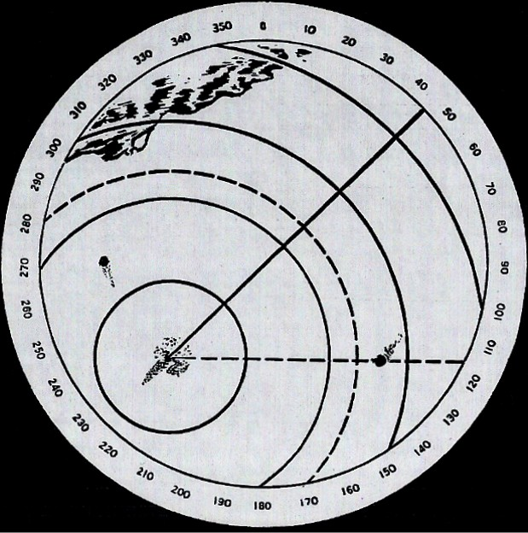
En la figura el barco navega a 45º y existen cuatro anillos de distancias separados entre si por 2 millas, Hay también representad un anillo variable a trazos, y también a trazos el cursor para medir demoras (a estribor). La distancia a los ecos se pueden medir por los anillos fijos o los variables lo cuales llevan su lectura al lado de su mando. Las demoras o marcaciones se toman con el cursor electrónico y su lectura está al lado de su mando, ya que al no coincidir con el centro geográfico el centro electrónico no se pueden referenciar en la graduación de la pantalla.
Al avanzar el barco propio hacia la proa este desaparecería y para evitarlo hay dos formas:

- una automática en caso de que este programado para dar un paso atrás.
- Otra manual por medio de los mandos
La posición adecuada es la de 2/3 de pantalla por la proa y 1/3 por la popa (la proa es donde existe más riesgo). Generalmente existe una alarma sonora que avisa antes de salirse de la pantalla existiendo también alarmas para los riesgos de abordajes o para cuando existe un eco a una distancia prefijada. Estos radares tiene mandos para pasar a las otras dos presentaciones: estabilizada PROA-ARRIBA y estabilizada NORTE-ARRIBA.
La ventaja de estos radares es la de observar directamente el movimiento de los barcos y así poder sacar conclusiones rápida ya que la representación en pantalla es similar a la visual. La desventaja es la presentación asimétrica, lo que influye a la hora de tomar demoras y al realizar cambios e rumbos.
Aunque el manejo viene detallado en el libro de instrucciones, se puede recordar cono normas generales las siguientes:
- Encender el aparato y esperar unos minutos a que comience la emisión.
- Los controles, sobre todo brillo y ganancia deben de estar al mínimo.
- Se ira ajustando el brillo hasta que se vea el barrido circular.
- La ganancia se ajusta hasta que se vea la pantalla granulada.
- El mejor contraste los ecos y de la costa se buscara con los controles de brillo y ganancia
- La escala deberá ser la mas conveniente en función del tipo de navegación, inicialmente es recomendable una escala media o grande
- En los radares automáticos aparece un cuadro separado de la pantalla (o dentro de la misma) donde se indican las recomendaciones a seguir respecto a ciertos blancos como por ejemplo rumbo, velocidad, distancia mínima. También facilita datos de ecos lejanos a una distancia prefijada, sobre todos los que se encuentren dentro de la zona de guardia que es una zona que se prefija, generalmente por la proa para evitar riesgos de abordajes.
- Los tipos de representación que se recomiendan son:
- pantalla estabilizada al NORTE o A PROA (movimiento relativo) para las recaladas, navegación costera, navegación entre canales y boyas y navegación con poco tráfico.
- pantalla estabilizada de movimiento VERDADERO para entradas y salidas de puertos y para navegación con mucho tráfico.

Como norma IMPORTANTISIMA, no se puede olvidar lo estipulado en el apartado C de la Regla 7ª del RIPA: SE EVITARAN LAS SUPOSICIONES BASADAS EN INFORMACION INSUFICIENTE, ESPECIALMENTE LAS OBTENIDAS POR RADAR. EL USO DEL RADAR NO SUSTITUYE LA VIGILANCIA VISUAL, SOLO LA APOYA.

2.1.6.6.- SITUACIONES RADAR
El radar es una herramienta de gran ayuda en la navegación siendo en la navegación costera práctica, rápida y segura. Su mayor exactitud está en la distancia (el radar es un sistema de telemetría), en las demoras es de menor exactitud. Su fiabilidad y exactitud puede fijarse en el siguiente orden:
- Por distancia radar y demora VISUAL simultánea
- Por varias distancias radar simultáneas
- Por distancia radar y demora radar simultáneas
- Por demoras radar simultáneas
- Las anteriores combinaciones en el orden citado en observaciones no simultáneas
Para tomar las distancias es convenientes hacerlo a los bordes de la costa más cercanos y si es posible escarpados. También son muy buenas las tomadas a islotes o a las balizas fijas. Son malas las tomadas a las playas o a las costas aplaceradas, sobre todo donde las mareas tienen mucha amplitud.
2.1.6.7.- REFLECTORES RADAR
Muchas superficies, debido a su pequeño tamaño o bien a su inclinación, reflejan poca energía de los impulsos radar emitido y por lo tanto emiten un eco muy débil. Estos ecos son tan débiles que incluso con mar llana, solo son percibidos cuando el blanco está muy cerca, y si la mar esta un poco picada el efecto sea-clutter los ocultan, por lo que la detección de estos pequeños objetos, como boyas o pequeñas embarcaciones son difíciles de detectar. Para la ayuda a su detección se dotan de reflectores radar el cual está basado en los principios de la reflexión de los rayos consistiendo en un triedro formado por tres planos metálicos que se cortan en ángulo recto. Sin embargo para objetos que estén en movimiento un solo triedro no es suficiente por lo que se unieron varios y de distintas formas. El más extendido es el octaédrico en el que prácticamente es imposible que el haz del impulso no devuelva un buen eco.
2.1.6.8.-RACONS
Son reflectores electrónicos que al recibir la onda del radar emiten un número de pulsaciones a intervalos determinados, es decir responden a los impulsos del radar. Esta pulsación se interpone al blanco y en la pantalla aparecen unos pequeños aros concéntricos y la demora estará en el punto central de estos arcos siendo la distancia la del arco más próximo al centro. Por lo tanto facilitan información de la demora, distancia e identificación.
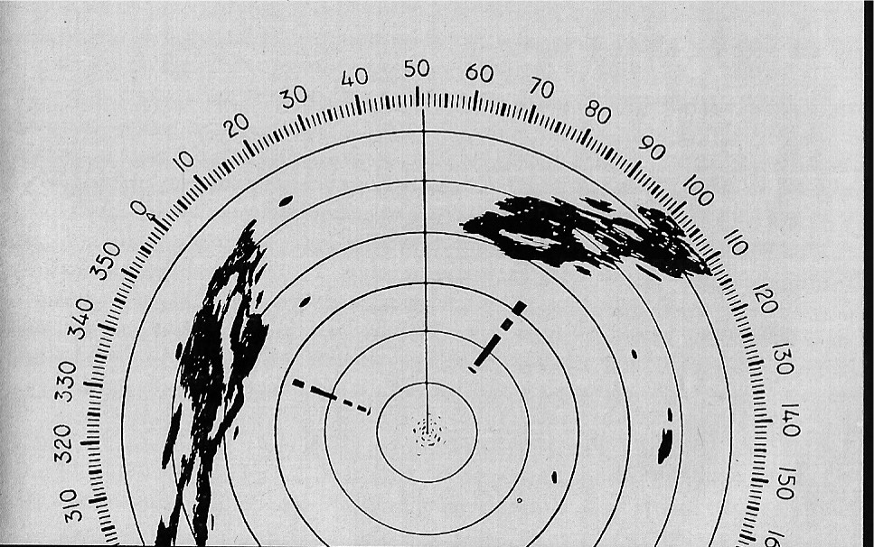
Baliza RACON de canal de entrada con la letra L por babor y la letra D por estribor

2.1.6.9.-RAMARKS
Son balizas radio que transmiten continuamente o a intervalos una señal de identificación en código Morse en la banda de frecuencias de los equipos de radar. El equipo radar debe estar preparado para recibirlas.
En la pantalla se recibe la señal como una línea radial brillante divididas en puntos y rayas. A diferenta de las boyas RACONS no facilitan distancia

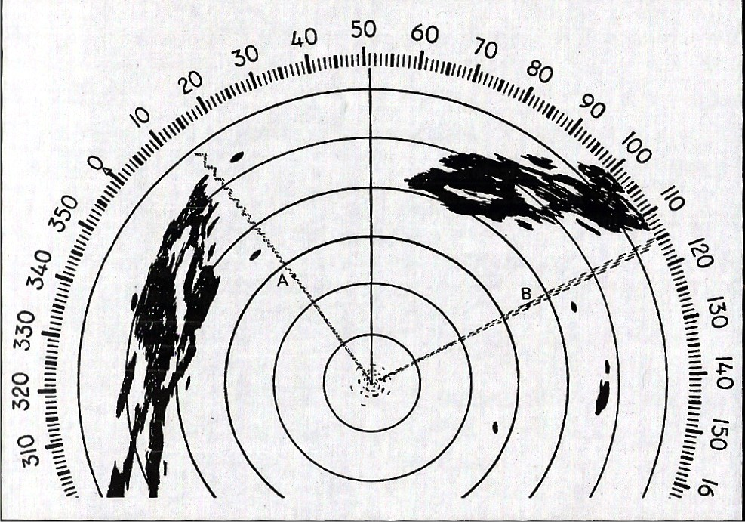
2.1.6.10.- INTERPRETACION DE LA IMAGEN
Los ecos en la pantalla se representan en un solo color (generalmente ámbar), y lo que los suele diferenciar es la intensidad. La energía del eco depende de la altura de la inclinación y de la distancia y composición del blanco.
Normalmente, a no ser pantalla de movimiento verdadero, el punto central corresponde al barco y alrededor de ese punto ocurren los efectos sea-clutter. El haz de barrido aparece como un radio luminoso que gira (sincronizado con la antena) en el sentido de las agujas del reloj y los anillos de distancias y el anillo variable de distancia aparecen como esfera luminosas que se activan con sus mandos.
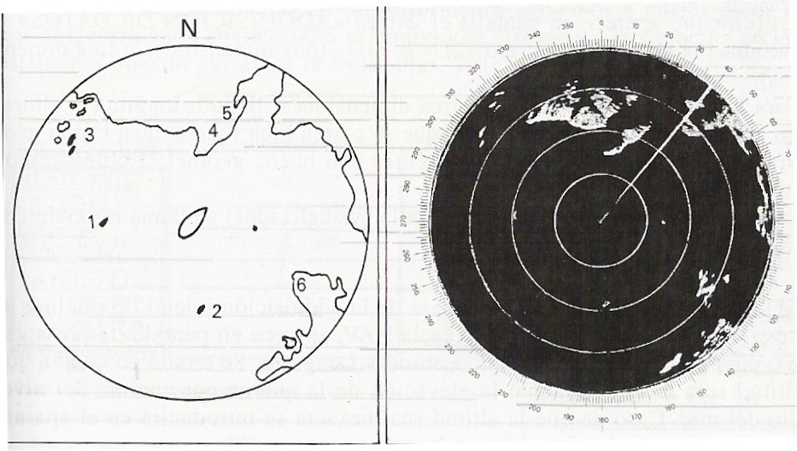
Para tomar las marcaciones existe un cursor o disco giratorio que hace de alidada (compás de marcaciones).
Los ecos de la tierra, a no ser que sena islotes, se distinguen de los barcos por su tamaño. A veces la tierra se ve discontinua porque se ha interpuesto al haz terreno de mayor altitud. Los ecos de los barcos y de las boyas aparecen alargados en sentido circular debido a la rotación del barrido. Los ecos de nubes y tormentas aparecen de manera difuminada con bordes suaves y los de los reflectores de radar y las estructuras metálicas son concretos e intensos.
En la figura se observa que los puntos 1 y 2 s son dos buques detectados por las aletas de babor y de estribos la línea de proa o rumbo del buque es el radio de la figura. Los aros concéntricos son las distancias viéndose la costa orientada al norte al estar la pantalla sincronizada con la giroscópica. La costa en el punto 5 no se ve porque la tierra del punto 4 es más alta (igual que detrás del punto 6).
No obstante la discriminación y la interpretación es cuestión de EXPERIENCIA y ADAPTACION al equipo.

